**14- SEMINAR MASHG‘ULOTI**

**ILMIY ISHLARNI BADIIY JIHATDAN RASMIYLASHIRISH VA HIMOYA QILISH**

**Reja:**

1. **Dissertatsiyani rasmiylashtirish.**
2. **Dissertatsiyaga qo‘yiladigan talablar**
3. **Dissertatsiya matnining rasmiylashtirilishiga qo‘yiladigan talablar.**
4. **Dissertatsiya avtoreferatiga qo‘yiladigan talablar.**
5. **Dissertatsiya avtoreferati matnining rasmiylashtirilishiga qo‘yiladigan talablar.**
6. **Fundamental va amaliy tadqiqotlar tanlovida ishtirok etish uchun vazirliklarga topshiriladigan ilmiy loyihalar va ular bilan birga taqdim etiladigan hujjatlarga qo‘yiladigan talablar.**

**1-o‘quv topshiriq**

**Kitob bilan ishlash usulidan foydalanishning texnologik xaritasi**

|  |  |  |
| --- | --- | --- |
| **Faoliyat bosqichlari** | **O‘qituvchi faoliyati** | **Talaba faoliyati** |
| 1.Tayyorlov bosqichi | * Mustaqil o‘rganish uchun manbani tanlaydi. * O‘quv faoliyati maqsadi, vazifasi natijasi va uni baholash mezonlarini shakllantiradi. |  |
| 2.Mavzuga kirish bosqichi | * Talabalarni o‘rganilayotgan mavzu bilan tanishtirish maqsadida ilgari mavjud bo‘lgan material bilan yangisini taqqoslash va bog‘lash uchun suhbat uyushtiradi. * Yangi material savollarini asoslab beradi; * Mustaqil bilib olishni tartib va vazifalarini belgilaydi (o‘qish, tushunish, matndagi asosiy g‘oyani belgilash eslab qolish taqqoslash) |  |
| 3.O‘quv materiallarni bayon etish | * Natijani baholash mezonlarini e’lon qiladi; * Kuzatadi, individual yordam beradi. | O‘qiydilar, asosiy materiallarni belgi-laydilar vazifaga qarab mantiqiy sxema, reja konspekt tuzadilar; savol bo‘yicha adabiyotlarni tanlaydilar |
| 4. Umumlashtirish bosqichi | * O‘rganilgan materialni o‘zlash-tirish sifatini tekshiradi, tahlil qiladi va natijalarni baholaydi. | Matnni qayta ishlab chiqish,tayyorlagan referat sxemalarini namoyish etadi, o‘zaro tekshiruv baholash, o‘ziga baho berishni amalga oshiradi. |

Kitob bitmas-tuganmas bilim manbai, insonning falsafiy, ma’naviy-axloqiy jihatdan shakllantirishning muhim omili. SHuning uchun talabalarni mashg‘ulotlarda kitob o‘qishga astoydil o‘rgatish lozim.

**2-o‘quv topshiriq**

**B.B.B.USULI ASOSIDA BILIMLARNI SINASH UCHUN TARQATMA MATERIALLAR**

|  |  |  |  |
| --- | --- | --- | --- |
| T/r | **Tushucha** | Bilaman «+»  Bilmayman «-» | Bildim «+»  Bila olmadim «-» |
| 1 | Dissertatsiyani rasmiylashtirish. |  |  |
| 2 | Dissertatsiyaga qo‘yiladigan talablar |  |  |
| 3 | Dissertatsiya matnining rasmiylash-tirilishiga qo‘yiladigan talablar. |  |  |
| 4 | Dissertatsiya avtoreferatiga qo‘yiladigan talablar. |  |  |
| 5 | Dissertatsiya avtoreferati matnining rasmiylashtirilishiga qo‘yiladigan talablar. |  |  |

**3-o‘quv topshiriq**



**VENN topshirig‘i:** Dissertatsiya va avtoreferatning o’xshah jihatlari

**TARQATMA MATERIALLAR**

Dissertatsiya va dissertatsiya avtoreferatini  
rasmiylashtirish qoidalariga  
1-ILOVA  
Falsafa doktori (PhD) dissertatsiyasi titul varag‘ining  
SHAKLI  
__________________________________________________  
(dissertatsiya bajarilgan oliy ta’lim yoki ilmiy-tadqiqot muassasasi nomi)  
Qo‘lyozma huquqida  
UDK _________

(dissertatsiya muallifining F.I.O.)  
__________________________________________________________________  
(falsafa doktori dissertatsiyasi mavzusi)  
_________________________________________________  
(ixtisoslik shifri va nomi)  
__________________________ fanlari bo‘yicha falsafa doktori (PhD)  
(fan tarmog‘ining nomi)  
ilmiy darajasini olish uchun yozilgan

DISSERTATSIYA  
Ilmiy rahbar: ______________________________________  
(F.I.O, ilmiy darajasi, ilmiy unvoni)  
____________–_______  
shahar yil

«Dissertatsiya va dissertatsiya avtoreferatini  
rasmiylashtirish qoidalariga

1a-ILOVA

Fan doktori (DSc) dissertatsiyasi titul varag‘ining  
SHAKLI  
__________________________________________________  
(dissertatsiya bajarilgan oliy ta’lim yoki ilmiy-tadqiqot muassasasi nomi)

Qo‘lyozma huquqida  
UDK _________

__________________________________________________________________  
(dissertatsiya muallifining F.I.O.)  
__________________________________________________________________  
(fan doktori dissertatsiyasi mavzusi)  
______________________________________________________  
(ixtisoslik shifri va nomi)  
__________________________________________ fanlari doktori (DSc)  
(fan tarmog‘ining nomi)  
ilmiy darajasini olish uchun yozilgan

DISSERTATSIYA

Ilmiy maslahatchi: _____________________________________  
(F.I.O, ilmiy darajasi, ilmiy unvoni)

____________–_______  
shahar yil

Dissertatsiya va dissertatsiya avtoreferatini  
rasmiylashtirish qoidalariga  
2-ILOVA  
Falsafa doktori (PhD) dissertatsiyasi avtoreferati  
muqovasining  
SHAKLI

OLIY TA’LIM YOKI ILMIY-TADQIQOT MUASSASASI  
HUZURIDAGI ILMIY DARAJALAR BERUVCHI  
____________ RAQAMLI ILMIY KENGASH

________________________________________  
(dissertatsiya bajarilgan oliy ta’lim yoki ilmiy-tadqiqot muassasasi nomi)

(dissertatsiya muallifining F.I.O.)  
__________________________________________________________________

(falsafa doktori dissertatsiyasi mavzusi)  
______________________________________________________  
(ixtisoslik shifri va nomi)

______________________ bo‘yicha falsafa doktori (PhD) dissertatsiyasi  
(fan tarmog‘ining nomi)

AVTOREFERATI  
____________–_______

shahar yil

Dissertatsiya va dissertatsiya avtoreferatini  
rasmiylashtirish qoidalariga

2a-ILOVA  
Fan doktori (DSc) dissertatsiyasi avtoreferati muqovasining  
SHAKLI

OLIY TA’LIM YOKI ILMIY-TADQIQOT MUASSASASI  
HUZURIDAGI ILMIY DARAJALAR BERUVCHI  
____________ RAQAMLI ILMIY KENGASH

_______________________________________  
(dissertatsiya bajarilgan oliy ta’lim yoki ilmiy-tadqiqot muassasasi nomi)

(dissertatsiya muallifining F.I.O.)  
__________________________________________________________________  
(fan doktori dissertatsiyasi mavzusi)  
______________________________________________________  
(ixtisoslik shifri va nomi)  
____________________________ fanlari doktori (DSc) dissertatsiyasi  
(fan tarmog‘ining nomi)

AVTOREFERATI

____________–_______  
shahar yil

Dissertatsiya va dissertatsiya avtoreferatini  
rasmiylashtirish qoidalariga

3-ILOVA  
Falsafa doktori (PhD) dissertatsiyasi avtoreferati muqovasi  
orqa tomonining  
SHAKLI

Izoh: mazkur SHakl «Times New Roman» matn redaktorining 11 o‘lchamli  
shriftda rasmiylashtiriladi.

Falsafa doktori (PhD) dissertatsiyasi avtoreferati muqovasi  
orqa tomonining  
SHAKLI

Izoh: mazkur SHakl «Times New Roman» matn redaktorining 11 o‘lchamli  
shriftda rasmiylashtiriladi.  
Falsafa doktori (PhD) dissertatsiyasi mavzusi O‘zbekiston Respublikasi  
Vazirlar Mahkamasi huzuridagi Oliy attestatsiya komissiyasida  
_______________ raqam bilan ro‘yxatga olingan.

Doktorlik dissertatsiyasi ________________________________ da bajarilgan.  
(dissertatsiya bajarilgan oliy ta’lim yoki ilmiy-tadqiqot muassasasining nomi)  
Dissertatsiya avtoreferati uch tilda (o‘zbek, rus, ingliz (rezyume)) Ilmiy  
kengashning veb-sahifasida (_____________) va «Ziyonet» Axborot ta’lim  
portalida (www.ziyonet.uz) joylashtirilgan.

Ilmiy rahbar: ____________________________  
(F.I.O. ilmiy darajasi, ilmiy unvoni)

Rasmiy opponentlar: ____________________________  
(F.I.O. ilmiy darajasi, ilmiy unvoni)  
____________________________  
(F.I.O. ilmiy darajasi, ilmiy unvoni)

Etakchi tashkilot: ____________________________

Dissertatsiya himoyasi _______________________________________ huzuridagi  
(oliy ta’lim yoki ilmiy-tadqiqot muassasasining nomi)  
__________ raqamli Ilmiy kengashning 20___ yil «___» ________ soat _____  
dagi majlisida bo‘lib o‘tadi. (Manzil: ________. Tel./ faks:_____, e-mail: _____.)  
Dissertatsiya bilan ___________________________________________________  
(oliy ta’lim yoki ilmiy-tadqiqot muassasasining nomi)  
Axborot-resurs markazida tanishish mumkin (____ raqami bilan ro‘yxatga  
olingan). (Manzil: ______________________. Tel.:________.)  
Dissertatsiya avtoreferati 20____ yil «___» _________ kuni tarqatildi.  
(20____ yil «___» ___________dagi ___________ raqamli reestr bayonnomasi).

____________________________________________  
(Ilmiy darajalar beruvchi ilmiy kengash raisining  
F.I.O., ilmiy darajasi, ilmiy unvoni)

____________________________________________  
(Ilmiy darajalar beruvchi ilmiy kengash ilmiy kotibning  
F.I.O., ilmiy darajasi, ilmiy unvoni)  
____________________________________________  
(Ilmiy darajalar beruvchi ilmiy kengash qoshidagi  
ilmiy seminar raisining F.I.O., ilmiy darajasi, ilmiy unvoni

Dissertatsiya va dissertatsiya avtoreferatini  
rasmiylashtirish qoidalariga

3a-ILOVA  
Fan doktori (DSc) dissertatsiyasi avtoreferati muqovasi orqa  
tomonining SHAKLI  
Izoh: mazkur SHakl «Times New Roman» matn redaktorining 11 o‘lchamli  
shriftda rasmiylashtiriladi.

Fan doktori (DSc) dissertatsiyasi mavzusi O‘zbekiston Respublikasi  
Vazirlar Mahkamasi huzuridagi Oliy attestatsiya komissiyasida  
_______________ raqam bilan ro‘yxatga olingan.

Doktorlik dissertatsiyasi ________________________________ da bajarilgan.  
(dissertatsiya bajarilgan oliy ta’lim yoki ilmiy-tadqiqot muassasasining nomi)  
Dissertatsiya avtoreferati uch tilda (o‘zbek, rus, ingliz (rezyume)) Ilmiy  
kengashning veb-sahifasida (_____________) va «Ziyonet» Axborot ta’lim  
portalida (www.ziyonet.uz) joylashtirilgan.

Ilmiy rahbar: ____________________________  
(F.I.O. ilmiy darajasi, ilmiy unvoni)

Rasmiy opponentlar: ____________________________  
(F.I.O. ilmiy darajasi, ilmiy unvoni)  
____________________________  
(F.I.O. ilmiy darajasi, ilmiy unvoni)  
____________________________  
(F.I.O. ilmiy darajasi, ilmiy unvoni)

Etakchi tashkilot: ____________________________  
Dissertatsiya himoyasi _______________________________________ huzuridagi  
(oliy ta’lim yoki ilmiy-tadqiqot muassasasining nomi)  
__________ raqamli Ilmiy kengashning 20___ yil «___» ________ soat _____  
dagi majlisida bo‘lib o‘tadi. (Manzil: ________. Tel./ faks:_____, e-mail: .)

Dissertatsiyasi bilan _________________________________________________  
(oliy ta’lim yoki ilmiy-tadqiqot muassasasining nomi)

Axborot-resurs markazida tanishish mumkin (____ raqami bilan ro‘yxatga  
olingan). (Manzil: ______________________. Tel.:________.)

Dissertatsiya avtoreferati 20____ yil «___» _________ kuni tarqatildi.  
(20____ yil «___» ___________dagi ___________ raqamli reestr bayonnomasi).  
____________________________________________

(Ilmiy darajalar beruvchi ilmiy kengash raisining  
F.I.O., ilmiy darajasi, ilmiy unvoni)  
____________________________________________  
(Ilmiy darajalar beruvchi ilmiy kengash ilmiy kotibning  
F.I.O., ilmiy darajasi, ilmiy unvoni)  
____________________________________________  
(Ilmiy darajalar beruvchi ilmiy kengash qoshidagi  
ilmiy seminar raisining F.I.O., ilmiy darajasi, ilmiy unvoni

**TARQATMA MATERIALLAR:**

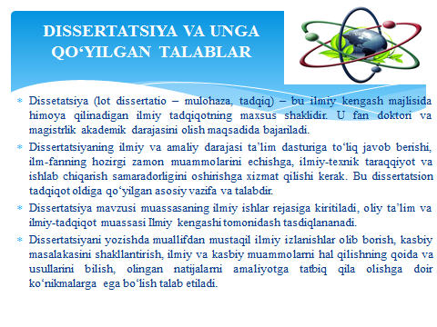

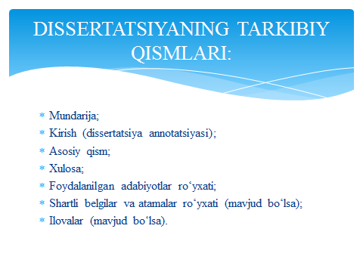

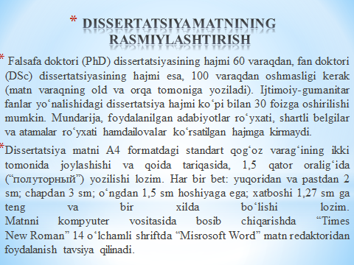

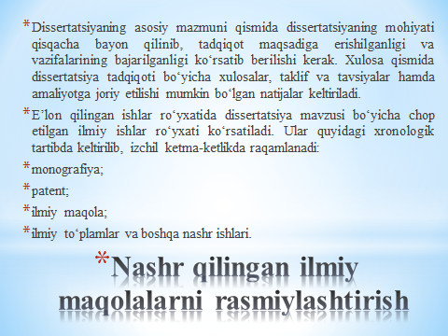

**АSОSIY АDАBIYOTLАR:**

1. Saifnazarov I., Karimov T., Nikitchenko G.V. Ilmiy ijod metodologiyasi. – Toshkent, TDIU, 2004.
2. Shermuhammedova N.A.Ilmiy tadqiqot metodologiyasi (darslik).- T.: 2014 – 521 b.
3. Машарипова Г.К. Методология научного исследования. – Ташкент, “Fan ziyosi», 2021, 373 стр.

**QO‘SHIMCHA ADABIYOTLAR:**

1. O‘zbekiston Respublikasining Konstitutsiyasi. – Tashkent: “O‘zbekiston”, 2019.
2. O‘zbekiston Respublikasi Prezidentining 2017 yil 7 fevraldagi “O‘zbekiston Respublikasini rivojlantirish bo‘yicha harakatlar strategiyasi o‘g‘risida”gi PF-4947 sonli Farmoni.
3. O‘zbekiston Respublikasi Prezidentining 20.04.2017 yildagi PQ-2909-sonli “Oliy ta’lim tizimini yanada rivojlantirish chora-tadbirlari to‘g‘risia”gi Qarori.
4. Mirziyoev Sh.M. Erkin va farovon, demokratik O‘zbekiston davlatini birgalikda barpo etamiz. O‘zbekiston Respublikasi Prezidenti lavozimiga kirishish tantanali marosimiga bag‘ishlangan Oliy Majlis palatalarining qo‘shma majlisidagi nutq. – Toshkent, 2016, 56-b.
5. Mirziyoev Sh.M. Tanqidiy taxlil, qat’iy tartib intizom va shaxsiy javobgarlik - har bir rahbar faoliyatining kundalik qoidasi bo‘lishi kerak. Mamlakatimizni 2016 yilda ijtimoiy-iqtisodiy rivojlantirishning asosiy yakunlari va 2017 yilga mo‘ljallangan iqtisodiy dasturning eng muhim ustuvor yo‘nalishlariga bag‘ishlangan Vazirlar Mahkamasining kengaytirilgan majlisidagi ma’ruza, 2017 yil 14 yanvar. - Toshkent, “O‘zbekiston”, 2017 yil, 104 bet.
6. Mirziyoev Sh.M. Qonun ustuvorligi va inson manfaatlarini ta’minlash- yurt taraqqiyoti va xalq faravonligining garovi. O‘zbekiston Respublikasi Konstitutsiyasi qabul qilinganining 24 yilligiga bag‘ishlangan tantanali marosimdagi ma’ruza. 2016 yil 7 dekabr. Toshkent, “O‘zbekiston”, 2017 yil, 48-b.
7. “Faol tadbirkorlik, innovatsion g‘oya va texnologiyalarni qo‘llab-quvvatlash yili davlat dasturi” O‘zbekiston Respublikasi Prezidentining 22 yanvar 2018 yildagi Farmoni bilan tasdiqlangan.
8. 2017-2021 yillarda O‘zbekiston Respublikasini rivojlantirishning beshta ustuvor yo‘nalishi bo‘yicha harakatlar strategiyasini “Xalq bilan muloqot va inson manfaatlari yili”da amalga oshirishga oid Davlat dasturini o‘rganish bo‘yicha ilmiy-uslubiy risola. – T., “Ma’naviyat”, nashriyoti, 2017 yil 244 b.
9. Kahn J.A., Landsburg S.E., Stockman A.C. The Positive Economics of Methodology//Journal of Economic Theory. Vol. 68. No 1. (January 1996). P. 64-76.
10. Новиков А.М., Новиков Д.А. Методология научного исследования. – М.: Либроком, 2010. – 280 с.
11. Системный анализ и моделирование перспектив устойчивого развития национальной экономики Узбекистана. Чепель С.В./Монография/ - Ташкент: IFMR, 2014. – 316 с.
12. Вахабов А.В., Разыкова Г.Х. Модернизация экономики. Учебное пособие. – Т., “Иқтисодчи-Молия”, 2014. – 316 с.
13. Доклад о человеческом развитии 2014. Обепечение устойчивого прогресса человечества. Уменьшение уязвимости и формирование жизнестойкости. ПРООН. Нью-Йорк. 2014. – 239 с.
14. Доклад по целям развития тысячилетия. Узбекистан. 2015/Под общ.ред.Г.Саидовой. – Т., Центр экономических исследований. 2015. – 100 с.
15. O‘zbekiston Respublikasi Vazirlar Mahkamasi huzuridagi Oliy Attestatsiya komissiyasi rayosatining “Fan doktori ilmiy darajasini beruvchi ilmiy kengash to‘g‘risidagi nizomni tasdiqlash haqida” qarori. O‘zbekiston Respublikasi Adliya Vazirligi tomonidan 2016 yil 8 iyunda ro‘yxatdan o‘tkazilgan. Ro‘yxat raqami 2796.
16. O‘zbekiston Respublikasi iqtisodiy-ijtimoiy taraqqiyotining mustaqillik yillaridagi (1990-2010 yillar) asosiy tendensiya va ko‘rsatkichlari hamda 2011-2015 yillarga mo‘ljallangan prognozlari. Stat to‘plam. – T., O‘zbekiston, 2011. – 140-b.
17. World development report 2014: risk and opportunity – managing risk for development. The World Bank. Washington D.C. 2014. 324 p.
18. Рамочная программа ООН показанию содействия Республике Узбекистан в целях развития (ЮН-ДАФ) на 2016-2020 гг. /UNDP (ПРООН). – Ташкент, Baktria press. 2015/ - 88 с.
19. 2016 World development indicators. World Bank Group. Washington. - 2014. 162 p.

**AXBORAT MANBALARI:**

1. [www.ziyonet.uz](http://www.ziyonet.uz).
2. [www.gov.uz](http://www.gov.uz) – Ўзбекистон Республикаси Ҳукуматининг портали.
3. [www.stat.uz](http://www.stat.uz) – Ўзбекистон Республикаси Давлат cтатистика қўмитаси сайти.
4. [www.lex.uz](http://www.lex.uz)